МУНИЦИПАЛЬНОЕ БЮДЖЕТНОЕ ОБЩЕОБРАЗОВАТЕЛЬНОЕ УЧРЕЖДЕНИЕ-
ХОТЫНЕЦКАЯ СРЕДНЯЯ ОБЩЕОБРАЗОВАТЕЛЬНАЯ ШКОЛА
ИМЕНИ СЕРГЕЯ ГЕННАДЬЕВИЧА ПОМАТИЛОВА
ХОТЫНЕЦКОГО РАЙОНА ОРЛОВСКОЙ ОБЛАСТИ

ГЕОГРАФИЧЕСКИЙ

КВН


Провела:
учитель географии
Острикова М.В.

2023-2024 учебный год

Географический КВН для 5 классов
Цель: формирование интереса к науке географии Задачи: 1.Осуществить контроль знаний учащихся по географии. 2.Совершенствовать навыки и умения работы с географическими картами, с контурной картой. 3.Воспитывать любовь к предмету, природе, своей Родине.

1 ведущий:
Посмотри, мой юный друг!
Что находится вокруг?
Небо светло-голубое,
Солнце светит золотое,
Ветер листьями играет,
Тучка в небе проплывает,
Поле, речка и трава,
Горы, воздух и листва,
Птицы, звери и роса,
Человек и время года-
Это все вокруг – природа!

2 ведущий:
Сегодня между командами сраженье,
Но пусть обид не будет среди вас,
Ведь победитель или побеждённый
Сегодня будет кто-то среди вас.
Мы будем рады, если вы в сраженьях
Покажете находчивость свою.
Уменье, знанья и веселье
Позволят вам сыграть вничью.

Наша задача сегодня –
Не тайны земные открыть;
Наша задача - хотя бы немного к ним
Интерес пробудить.

(Представление жюри)

Ведущий.
Команды готовы к игре? Настроение на пять, КВН можно начинать!
Команды приветствуют друг друга.

Первый конкурс «Приветствие» - участники команд приветствуют друг друга (приветственный стих, девиз команды, эмблема)
(Жюри оценивает конкурс по пятибалльной системе.)

Второй конкурс «Разминка»
Ведущий: Я задаю каждой команде по 5 вопросов. У меня 2 конверта, в каждом из которых по 5 вопросов. Капитаны команд выбирают конверт. Побеждает та команда, которая быстрее остальных правильно ответит на все вопросы.
1 конверт
1. Что бывает на небе после дождя? (радуга)
2.Линия, до которой нельзя дойти? (горизонт)
3.Прибор для нахождения сторон света. (компас)
4.Водная оболочка Земли. (гидросфера)
5.С какой стороны растет мох на дереве? (на севере)
2 конверт
1.Дождь со световыми и звуковыми эффектами? (гроза)
2.Море есть-плавать нельзя, дороги есть – ехать нельзя. Что это такое? (карта)
3.Прибор для измерения температуры воздуха. ( термометр)
4. Воздушная оболочка Земли. (атмосфера)
5. Круглая модель Земли? (глобус)

Третий конкурс «Назови одним словом» (Вопросы задаются каждой команде по очереди)
1.Море, река, озеро – (водоем)
2.Карское, Белое, Средиземное - (море)
3.Евразия, Африка, Антарктида - (материки)
4.Байкал, Ладожское, Чад - (озера)
5.Урал, Кавказ, Памир - (горы)
6.Атлантический, Индийский, Тихий - (океаны)
7.Гренландия, Мадагаскар, Сахалин - (острова)
8.Кольский, Таймыр, Камчатка - (полуострова)
9.Гранит, нефть, каменный уголь - (полезные ископаемые)
10.Снег, град, дождь - (осадки)
За каждый правильный ответ команды получают по 1 баллу.

4. Конкурс капитанов «Графический диктант»
Проверим знание сторон горизонта и умение ориентироваться на плоскости. Учитель раздаёт карточки. Ребята выполняют задание согласно направлениям ( 2 клетки на восток, 2 – на юго-восток, 2 – на северо-восток, 2 – восток, 3 – на юг, 3 - на запад, 2 – на юго-восток, 1 – на юг, 2 – на запад, 1 – на северо-запад, 1 – на юго-запад, 2 – на запад, 1 – на север, 2 – на северо-восток, 3 – на запад, 3- на север.)

5. Литературный конкурс: каждая команда получила опережающее задание - выучить стих о географии. Жюри оценивает участника по 5-балльной системе.
6. Конкурс «Географическая логика»
Задание: по данным определениям отгадать географический термин или понятие.

1) Тёплый. холодный, звёздный, кислотный, грибной, затяжной, проливной (дождь)
2) Весёлый, холодный, тёплый, мелкий, сильный, слабый, порывистый, резкий, южный, северный, северо- западный… (ветер)
3) Сердечная, снежная, пыльная, песчаная, разрушительная …(буря)
4) Золотой, сахарный, крупный, мелкий, морской, речной…(песок)
5) Волнистая, плоская, равнинная, холмистая…(равнина)
6) Подводный, спящий, потухший, действующий…(вулкан)
7) Плодородная, рыхлая, песчаная, подзолистая, черноземная…(почва)
8) Вулканический, коралловый, необитаемый…(остров)

7. Конкурс « Узнай страну»
Ведущий. А теперь объявляется конкурс, в котором ребята должны узнать по описанию страны Земли. Участникам конкурса предлагается выслушать небольшие заметки и дать определения. В конкурсе побеждает тот,
кто правильно и быстро ответит на все вопросы.
1. Крупнейшее государство Южной Америки, занимающее почти половину континента. На севере и востоке омывается Атлантическим океаном. Пятая по величине страна в мире после России, Китая, Канады и Соединенных Штатов Америки.
Главная река - Амазонка. Климат страны изменяется в зависимости от региона от тропического до умеренного. Растительность страны весьма разнообразна, особенно в бассейне Амазонки. ( Бразилия)
2. Государство на северо-западе Европы. Состоит из острова, на котором находятся Англия, Шотландия и Уэльс, и Северной Ирландии, занимающей часть острова Ирландия. Растительность довольно бедна, леса занимают менее 4% территории региона, чаще всего встречаются дуб, береза, сосна. Среди представителей фауны - олень, лиса, кролик, заяц, барсук; среди птиц - куропатка, голубь, ворон и другие. водятся.
( Великобритания)
3. Государство в Северной Америке. На севере граничит с Канадой, на юге - с Мексикой. На востоке омывается Атлантическим океаном, на юге - Мексиканским заливом, на Западе - Тихим океаном. Самая высокая точка страны ( всей Северной Америки) находится на Аляске - гора Мак-Кинли (6194 м), самое низкое место - Долина смерти (86 м ниже уровня моря) - находится в Калифорнии. Среди природных достопримечательностей особенно выделяются Великий Каньон реки Колорадо на Среднем Западе страны; многочисленные национальные парки, одним из самых известных является Йеллоустонский с долиной гейзеров и большим количеством редких животных; пляжи и места развлечений во Флориде и Калифорнии; Великие озера; Ниагарский водопад. ( США)
4. Государство в Восточной Азии, третья по территории страна мира после России и Канады и первая в мире по количеству населения. На севере граничит с Монголией и Россией, на северо-востоке - с Россией и КНДР, на юге - с Вьетнамом, Бирмой (Мьянма), Лаосом, Индией, Бутаном и Непалом, на западе – с Пакистаном, Афганистаном и Таджикистаном, на северо-западе с

Кыргызстаном и Казахстаном. На востоке омывается Желтым морем и Восточно-Китайским морем, на юге - Южно-Китайским морем. Среди представителей фауны сохранились одни из самых редких животных. Среди них: некоторые виды аллигатора и саламандры, гигантская панда (обитает только на юго-западе) и водяной олень (обитает только в этой стране и Корее). ( Китай)

8. Конкурс - Юные топографы
Изобразить путь туриста условными знаками. На выполнение этого задания
2 минуты. Оценивается по 5- балльной системе:
Текст:
Турист вышел из дома и пошёл по грунтовой дороге мимо ветряной мельницы. Дальше его путь к лагерю шёл через луг. Он подошел к смешанному лесу. Узкая тропинка привела его на перепутье, откуда направо шла грунтовая дорога, ведущая к реке, налево – полевая дорога к болоту, а прямо – тропа к роднику. Он пошёл по грунтовой дороге и подошёл к небольшой реке, которую перешёл по деревянному мосту. От него по грунтовой дороге он подошёл к фруктовому саду, пройдя, его он вышел к лагерю.

9. Конкурс- Гонка за лидером
Команде за одну минуту необходимо ответить на как можно больше вопросов, если ответа не знаете, говорите – дальше. За каждый правильный ответ 1 балл.
1 команда
1. Газообразная вода… (пар)
2. Время суток после ночи… (утро)
3. Сколько материков на Земле? (6)
4. Какой материк омывается четырьмя океанами? (Евразия).
5. Самая высокая точка Земли. (Эверест)
6. Прибор для нахождения сторон света? (компас).
7. Самый маленький материк. (Австралия)
8. На каком материке протекает река Лимпопо. (Африка)
9. Горы, отделяющие Европу от Азии. (Уральские)
10. Сила, с которой воздух давит на земную поверхность и на все находящиеся, на ней предметы… (атмосферное давление)
2 команда
1. Кто открыл Америку?… (мм)
2. Период вращения Земли вокруг своей оси…(сутки)
3. Атмосфера – это…(воздушная оболочка Земли)
4. Вода в твердом виде … (лед)
5. Движение воздуха в горизонтальном направлении – это … (ветер)
6. Как называется сборник географических карт? (атлас).
7. Самое глубокое пресное озеро? (Байкал)
8. Кто совершил первое кругосветное путешествие? (Магеллан).
9. Все неровности на поверхности Земли? (рельеф)
10. Пустыня Сахара расположена на материке… (Африка)

10. «Сюрприз» для соперников
Каждая команда должна была приготовить по 5 загадок для соперников. Каждый правильный ответ- 1 балл.

Закончился конкурс, закончилась встреча,
Настал расставания час.
Мы все чуть устали, но нас согревали
Улыбки и блеск ваших глаз.
Итак, ребята, подводим итоги нашего конкурса. Слово предоставляется жюри.

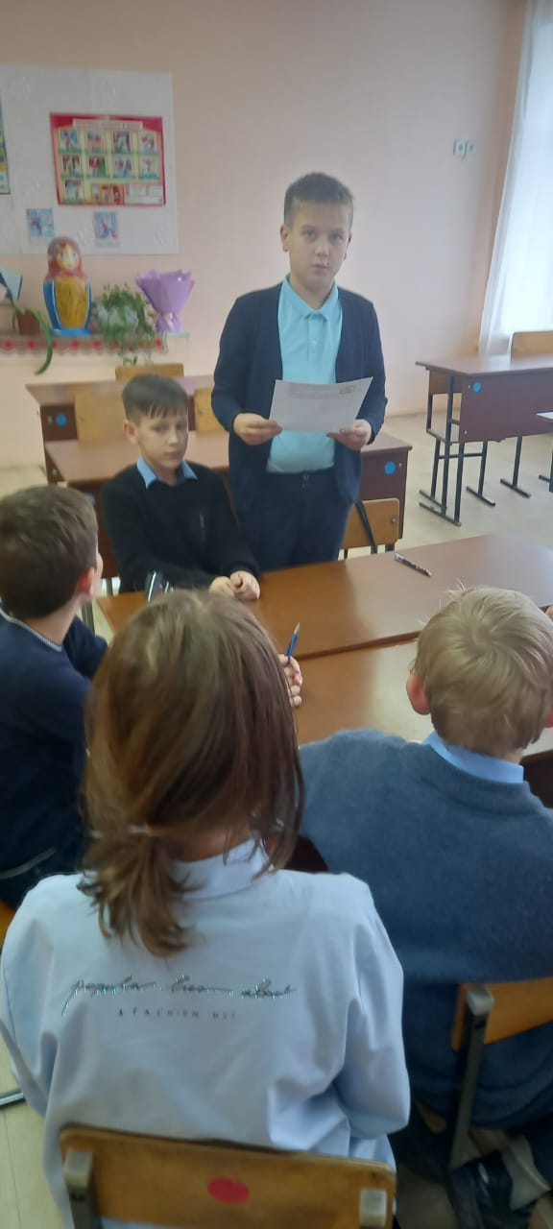

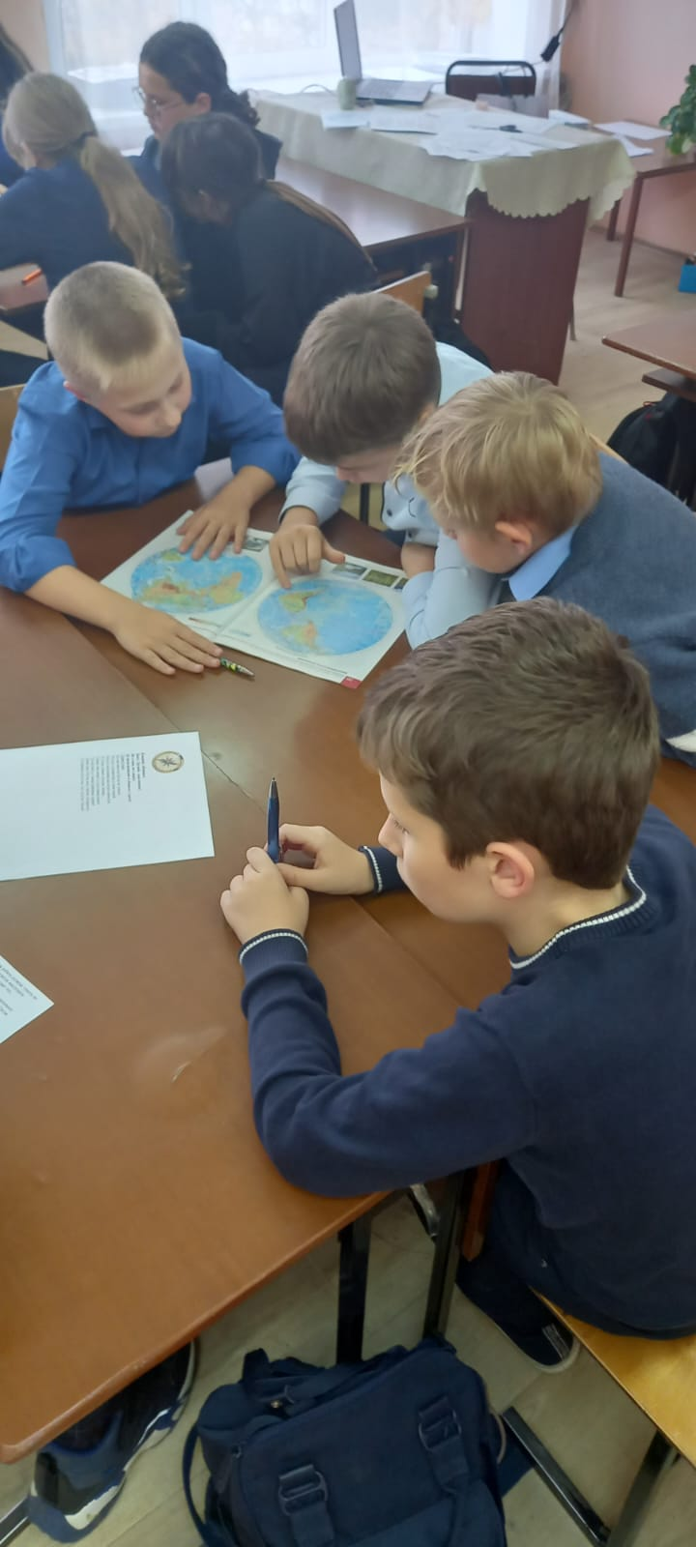

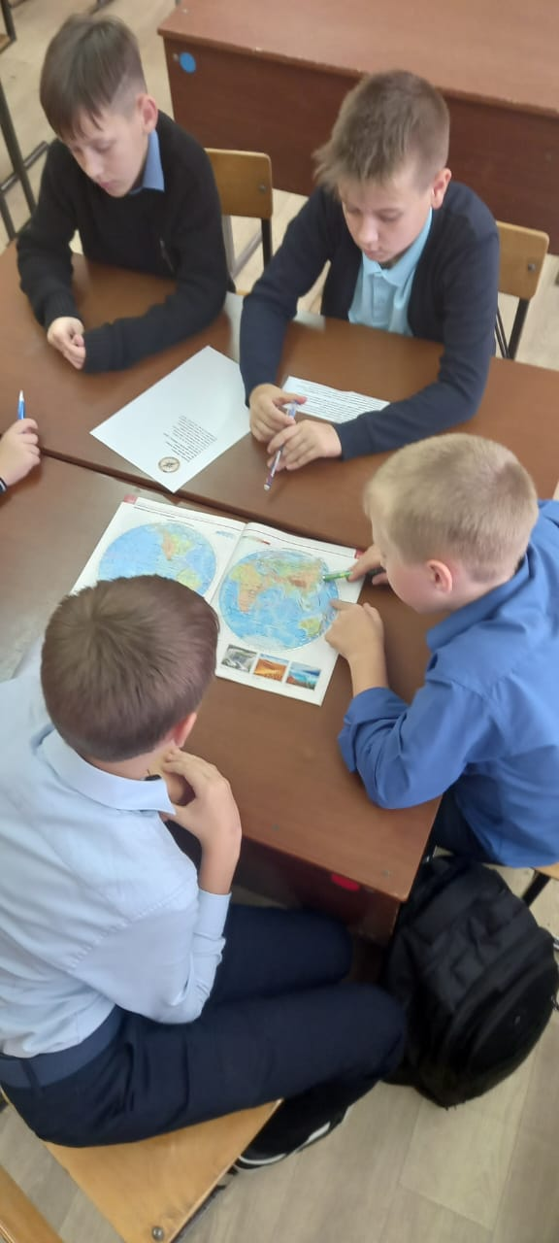

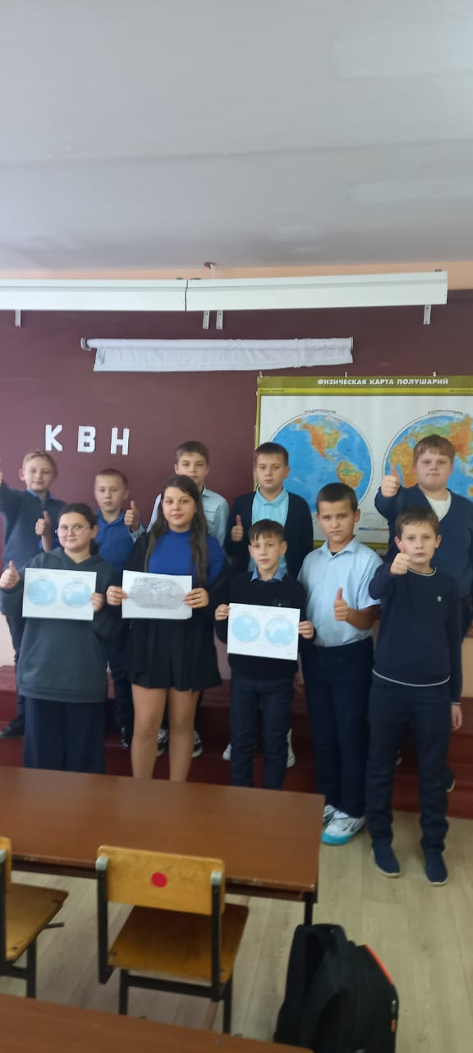

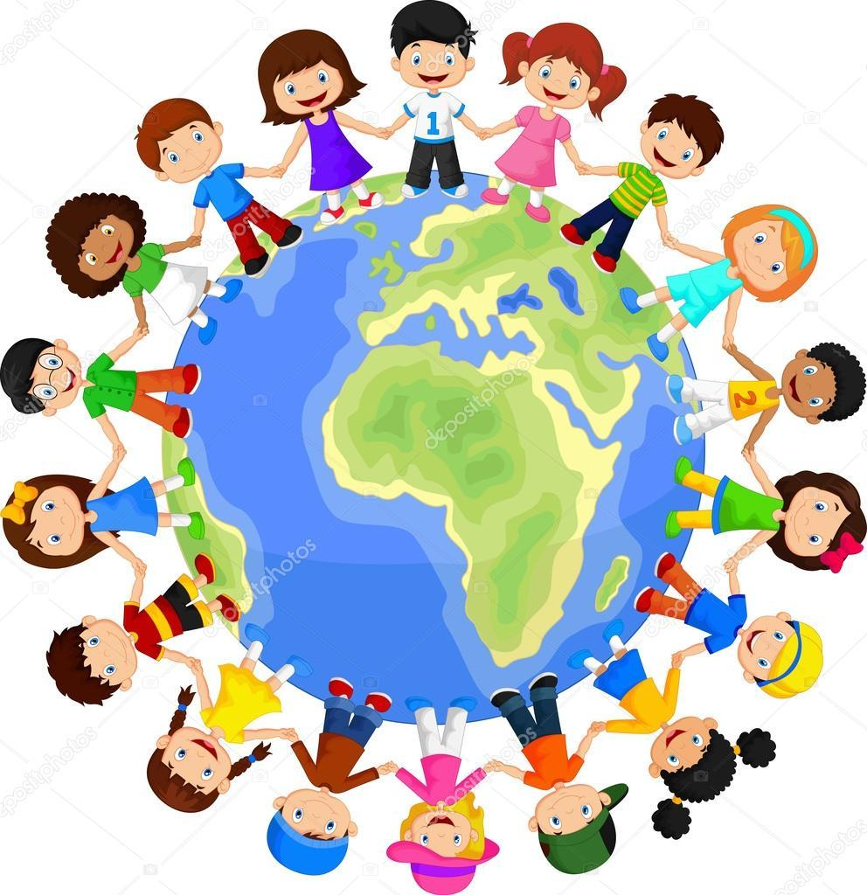

Команда: «Земляне». Девиз: Ценить - планету,
Любить - природу!
Приветствие.
Географию мы любим,
Знаем почвы и рельеф,
Континенты, океаны…
Разве всё нам перечесть?

Мы сегодня все желаем
Показать на сколько знаем
Градусы, экваторы,
Тропики, пустыни…
Заблудиться нам не дайте!
Компас одолжите! (обращаясь к соперникам)

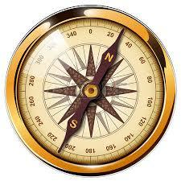

Команда: «Компас».
Девиз: Дружба - наш компас!
Ни в море, ни в тайге
Не даст пропасть и сбиться с курса!
Приветствие.
Без нас никогда бы вы не узнали,
Что есть Антарктида и уйма морей.
Всегда смельчакам мы везде помогали
И будем такими сегодня, поверь…
Поверь нам жюри и суди справедливо!
На честность и знанье равненье держи!
Давно нам в Китае ведь «жизнь подарили»,
Но помним всегда мы, что «слуги» Земли!

